Подорожание лекарств
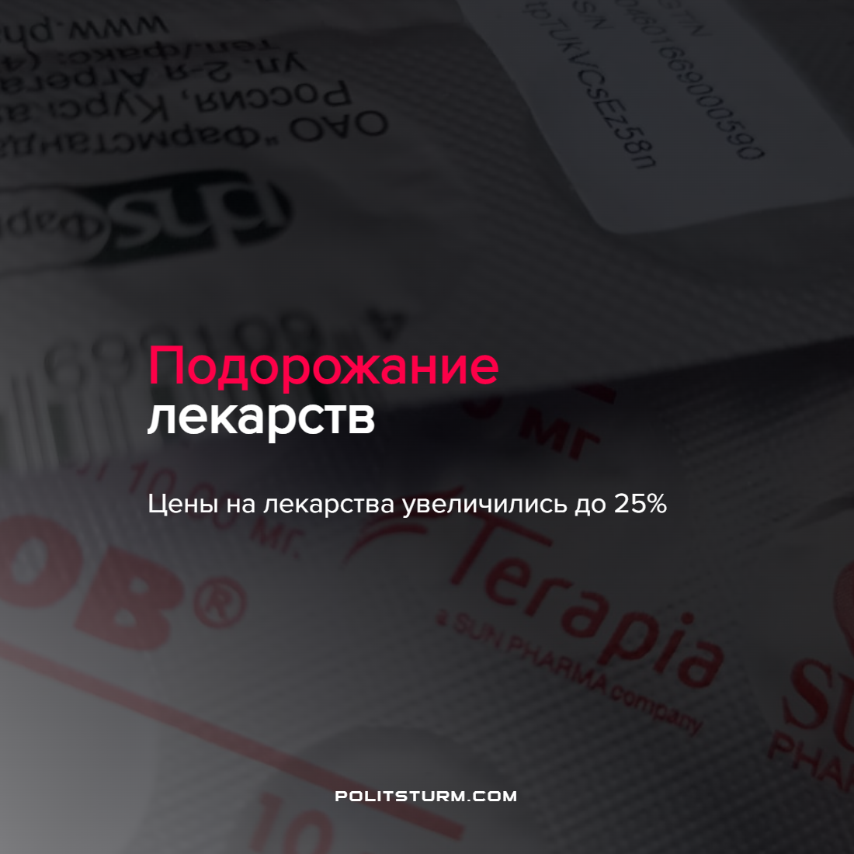

Оригинальная статья
2022-03-05
1 мин. на чтение

Согласно сообщению “Ассоциации независимых аптек”, на фоне военной операции российских войск на Украине, дистрибьюторы повысили цены на импортную и отечественную лекарственную продукцию.
Увеличились и закупочные цены лекарств. За последние несколько дней они подскочили на 1,5- 25% в зависимости от региона. Немаловажным фактором, приведшим к стремительному подорожанию, является неспособность российской промышленности самостоятельно производить многие лекарства. Вследствие чего, например, цены на субстанции для производства лекарств привязаны непосредственно к курсу доллара.
Военная операция на Украине, как и любые другие проявления империализма, служат только интересам буржуазии. Но заплатить высокую цену за нее придется народу обеих стран, ведь капиталисты в сложившейся ситуации продолжат заботиться о своей прибыли, а не о благе трудящихся.
Чтобы избежать подобных военных операций в будущем, необходимо коренным образом изменить существующую экономическую систему. Для этого трудящиеся должны вести организованную коллективную деятельность по изучению марксистско-ленинской теории.
Источник: Известия – “Нездоровый интерес: оптовики подняли закупочные цены для аптек” от 1 марта 2022 г.

Оригинальная статья

